一人一方丸剂解决方案分享
聚焦“一人一方"中药制剂痛点：从烘干粉碎到制丸包装的全流程解决方案
“一人一方"作为中医辨证施治的核心体现，其制剂具有组方灵活多变、单批次药量小、质量要求精准三大核心特点。这要求配套设备既要适配“一方一调"的个性化生产需求，又要保证制剂效率与质量稳定，尤其在丸剂制备环节，传统设备常因适应性不足、调试耗时等问题，成为制约“一人一方"落地的关键瓶颈。针对这一痛点，我们通过全流程设备优化，形成了一套覆盖烘干、粉碎、制丸、抛光、包装的完整解决方案。

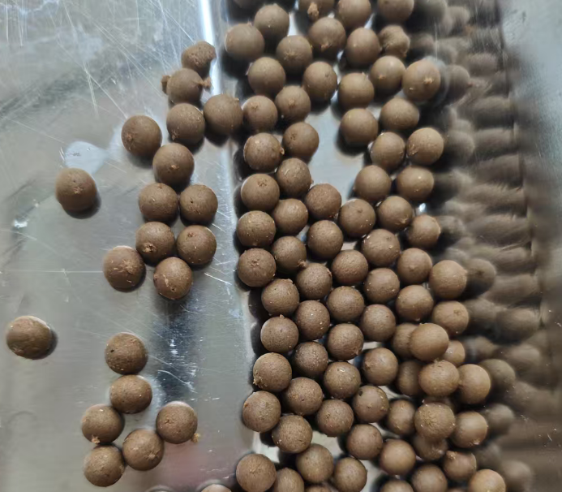

在“一人一方"制剂流程中，药材预处理是基础，其效率与精度直接影响后续制丸效果。对于药材烘干环节，考虑到单处方药量通常较小（多为100-500g），我们推荐使用本辰科技HPX-8-30型8层30公分托盘小型烘干机。该设备单个托盘可承载100-200g药材，8层设计能满足单患者单疗程的烘干需求，且升温均匀、控温精准，可避免药材有效成分因高温流失，同时无需频繁批量操作，适配“一人一方"的小批量特性。

粉碎环节则需应对中药复方成分复杂的问题，尤其是含油、含糖类药材易黏连，热敏性药材需低温处理，传统粉碎机常出现粉碎不全或成分破坏的情况。对此，我们采用本辰科技“分级式连续投料粉碎机/气流式超微粉碎机BC3-1 + 小型高速粉碎机BF-10"的组合方案：前者可高效处理大部分常规药材，实现细粉均匀度达80-100目，满足制丸对药粉细度的要求；后者则针对含油、含糖复方中药优化了腔体设计，避免黏壁问题，确保粉碎效果。目前，该组合可解决90%以上“一人一方"处方的粉碎需求，仅热敏性药材的粉碎方案仍在进一步优化中。

制丸环节是“一人一方"丸剂制备的核心痛点，传统小型全自动制丸机普遍存在两大问题：一是适应性差，面对不同密度、黏性的中药粉（如含纤维多的药材、黏性低的矿物药），常出现成型难、易开裂的情况，部分处方甚至无法制丸；二是调试耗时久，“一人一方"单批次药量少（通常仅需制作15-30天疗程的丸剂），但全自动机器需反复调整出条速度、切丸力度，调试时间常超过1小时，而实际制丸时间仅5-30分钟，效率极低。

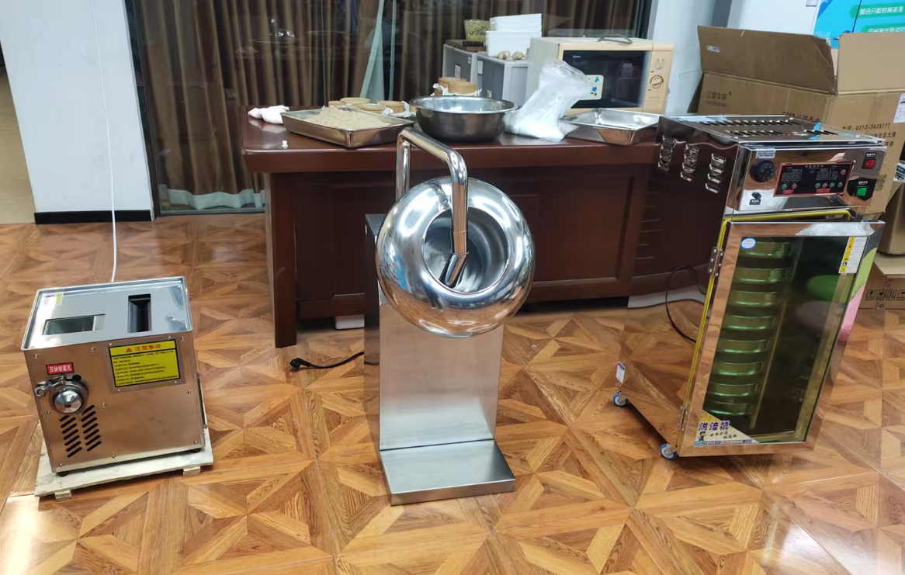

针对这一问题，本辰科技推出的高效半自动制丸机BZW-05，虽在操作上需投入一定人工，但凭借“万金油"般的适应性，成为破解痛点的关键选择——在“一人一方"场景下，设备能稳定适配所有处方显然比减少人工投入更核心。其强适应性源于独特的核心结构：采用绞龙挤压出料与滚刀横向运动的组合方式，搭配同向运动的双滚子，从根本上降低了对药条的要求。传统制丸机需严格控制药条湿度、直径与硬度，稍有偏差便会断条、丸形不规整；而BZW-05无需精细调整药条状态，即使药条湿润些或干燥些、直径略大或略小，都能通过绞龙稳定出料、滚刀精准切断，最终成型的丸剂大小均匀、外观规整。

这种“不挑料、不挑条"的特性，恰好匹配“一人一方"的处方多样性。中医“一人一方"组方中，药材成分差异极大：有的含大量纤维类药材，药粉黏性低；有的含胶质、糖类药材，药粉易黏连；还有的含矿物类药材，药粉密度高。面对这些特性迥异的药粉，传统设备常因“适配性不足"无法制丸，而BZW-05几乎能覆盖所有类型的中药粉，真正实现“任何料都能做、任何丸子都能成"，且针对小批量生产仅需5-10分钟即可完成参数设置，制丸效率较传统全自动机器提升3倍以上，这一优势也得到了众多医疗机构制剂室的反馈认可。

制丸完成后，抛光与包装环节直接影响丸剂的美观度、稳定性与患者使用体验。我们推荐使用BY-400型糖衣机进行抛光，该设备可根据丸剂数量灵活调整投料量（从几百克到三五公斤均可适配），通过控制抛光转速与时间，既能去除丸剂表面浮粉，提升外观光洁度，又能轻微压实丸体，减少后续储存中的吸潮风险，同时保证丸剂重量差异控制在±5%以内，符合“一人一方"的质量要求。

抛光后的丸剂经二次烘干（可复用前文提到的小型烘干机），即可进入包装环节。无论是采用玻璃瓶分装（适合患者居家储存），还是用小型包装机进行单剂量铝塑泡罩包装（方便外出携带），均可解决传统丸剂“储存易吸潮、携带不便"的问题，延长保质期至6个月以上，进一步提升“一人一方"丸剂的使用便利性。

从烘干、粉碎到制丸、包装，这套解决方案始终围绕“一人一方"的个性化、小批量特点设计，通过设备的“适应性优化"与“效率提升"，有效解决了传统制剂流程中的痛点，为医疗机构、中医馆高效开展“一人一方"丸剂制备提供了切实可行的落地路径。

